VY_32_INOVACE_16_Z_89_15

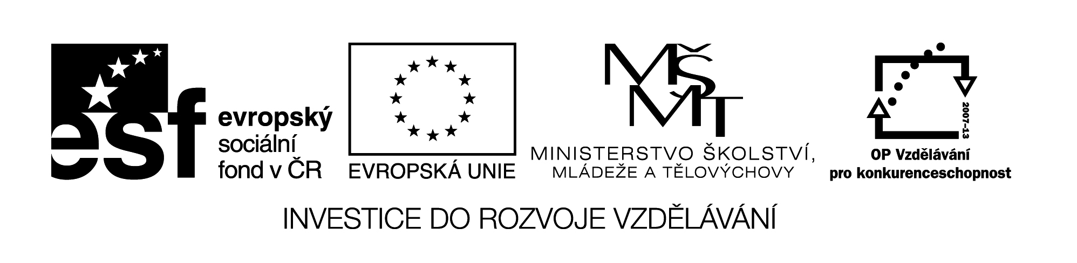

|  |  |
| --- | --- |
| **Šablona č. 16** | |
| **Vzdělávací oblast** | Člověk a příroda |
| **Předmět** | Zeměpis |
| **Tematický okruh** | Oblasti České republiky |
| **Ročník** | 8. – 9. |
| **Anotace** | Vyučovací hodina s použitím interaktivní tabule, procvičování zeměpisných pojmů, orientace na mapě, propojení všech krajů ČR do jedné interaktivní mapy, sledování on-line podnebí a vodstva. Průmysl je rozdělen dle odvětví pro každý kraj. V závěru poznávací cvičení dle obrázků. |
| **Autor** | Mgr. Ciboch Michal |
| **Očekávaný výstup** | Lokalizuje na mapách jednotlivé kraje ČR a hlavní jádrové a periferní oblasti z hlediska osídlení a hospodářských aktivit |
| **Průřezová témata** |  |
| **Klíčová slova** | Středočeský kraj, Jihočeský kraj, Plzeňský kraj, Karlovarský kraj,  Ústecký kraj, Liberecký kraj, Královéhradecký kraj, Pardubický kraj,  Olomoucký kraj, Moravskoslezský kraj, Zlínský kraj, Jihomoravský kraj,  Kraj Vysočina, Praha, přírodní podmínky, podnebí, průmysl, zemědělství,  vodstvo, lázeňství |
| **Druh učebního materiálu** | Vyučovací hodina s použitím interakt. tabule nebo další techniky |